**МИНИСТЕРСТВО ЦИФРОВОГО РАЗВИТИЯ, СВЯЗИ И МАССОВЫХ КОММУНИКАЦИЙ РОССИЙСКОЙ ФЕДЕРАЦИИ**

ФЕДЕРАЛЬНОЕ ГОСУДАРСТВЕННОЕ БЮДЖЕТНОЕ ОБРАЗОВАТЕЛЬНОЕ УЧРЕЖДЕНИЕ ВЫСШЕГО ОБРАЗОВАНИЯ

**«САНКТ-ПЕТЕРБУРГСКИЙ ГОСУДАРСТВЕННЫЙ УНИВЕРСИТЕТ ТЕЛЕКОММУНИКАЦИЙ ИМ. ПРОФ. М.А. БОНЧ-БРУЕВИЧА»**

(СПбГУТ)

ФАКУЛЬТЕТ ИНФОРМАЦИОНЫХ ТЕХНОЛОГИЙ И ПРОГРАММНОЙ ИНЖЕНЕРИИ **(ИТПИ)**

Кафедра программной инженерии и вычислительной техники **(ПИиВТ)**

Дисциплина: «Web-технологии»

Практическая работа №1.

**Тема: «Знакомство с HTML»**

Выполнил:

  Студент группы ИКПИ-24

Харлова А.А.

Подпись ______________

Принял:

Краева Е.В.

Подпись ______________

2024 г.

Цель работы:

Познакомиться со структурой файла HTML, основными тэгами.

Ход работы:

УПРАЖНЕНИЕ 1. Организация структуры веб-документа.

В текстовом редакторе Visual Studio Code создали файл index.html, и выбрали предложенный макет html-документа. Затем, используя тег <title> задали название окна страницы – Практическая работа №1. Теперь при открытии данной страницы в браузере отображается пустая веб-страница с указанным названием.

<!DOCTYPE html>

<html lang="ru">

  <head>

    <meta charset="UTF-8" />

    <meta http-equiv="X-UA-Compatible" content="IE=edge" />

    <meta name="viewport" content="width=device-width, initial-scale=1.0" />

    <title>Практическая работа №1</title>

  </head>

  <body>

  </body>

</html>

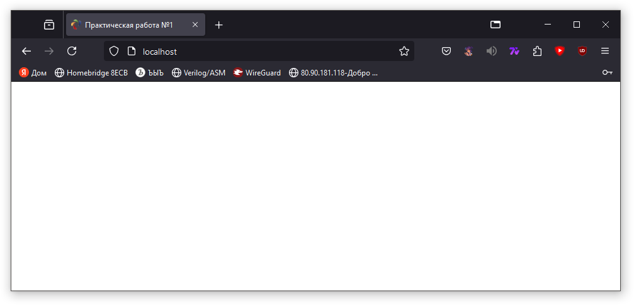

УПРАЖНЕНИЕ 2. Оформление фона веб-страницы.

В качестве параметра тега <body> установили bgcolor="blue". После сохранения документа и обновления страницы в браузере фон страницы стал синим.

<body bgcolor="blue">

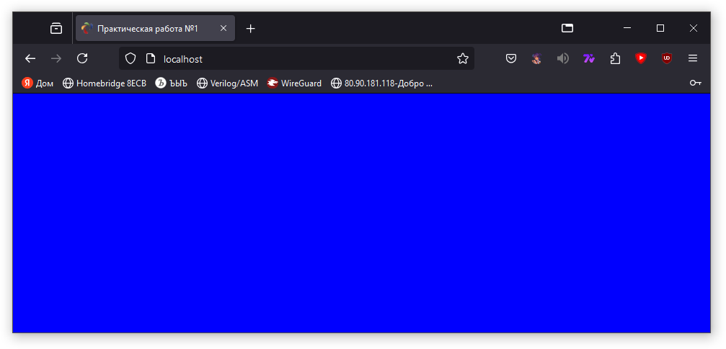

Далее заменили значение параметра bgcolor на #f05fbb. После сохранения документа и обновления страницы в браузере фон страницы стал розовым.

<body bgcolor="#f05fbb">

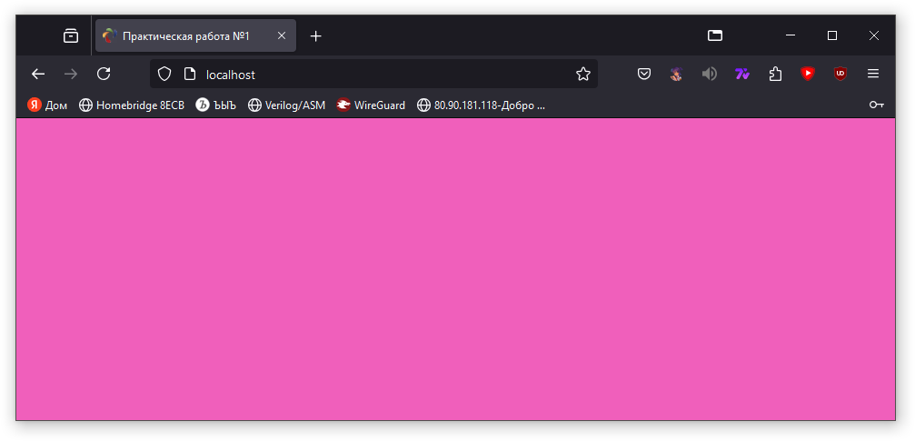

УПРАЖНЕНИЕ 3. Оформление верхней части веб-страницы.

Для добавления в верхнюю часть страницы логотипа используем тег <img>.

<img src="images/logo-sankt-peterburg.gif" width="70" height="111" />

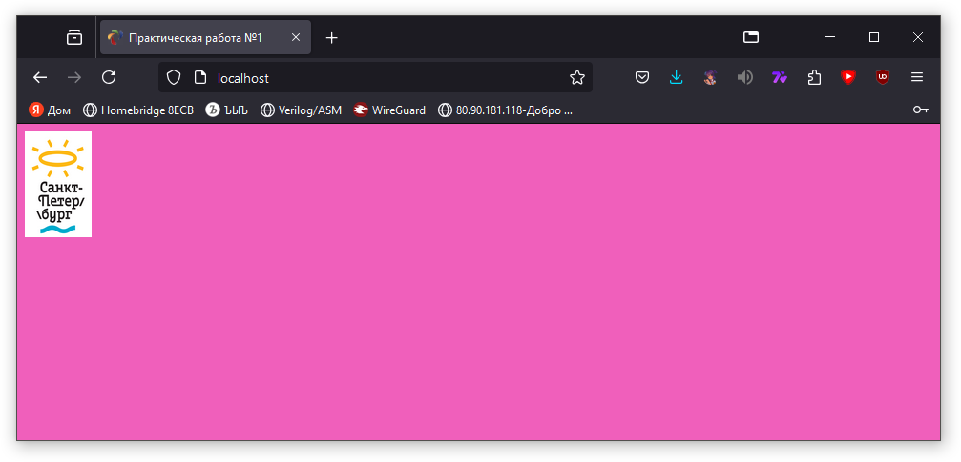

Чтобы расположить логотип по центру страницы, заключаем тег <img> между тегами <center></center>. Также отделяем заголовок от основной страницы горизонтальной линией.

<center><img src="images/logo-sankt-peterburg.gif" width="70" height="111" /></center>

<hr width="80%" size="5" color="white" />

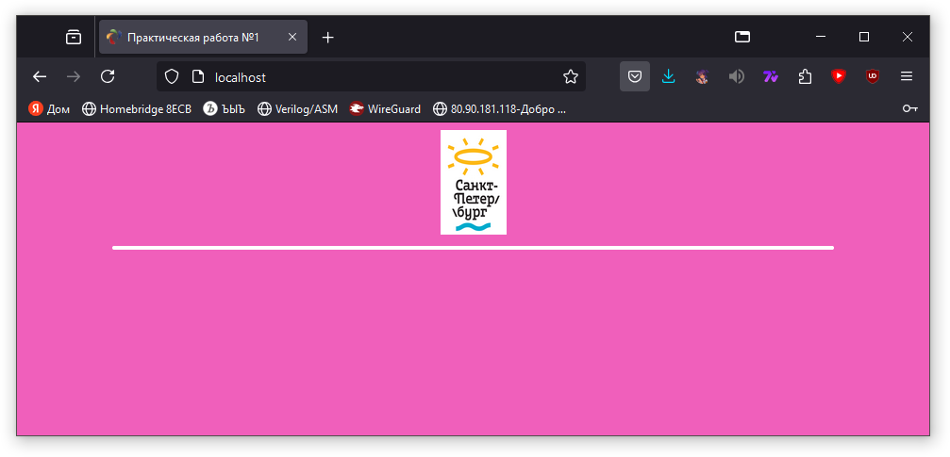

УПРАЖНЕНИЕ 4. Оформление основной части веб-страницы.

Далее необходимо наполнить страницу содержанием. После тега <hr> вставляем текст.

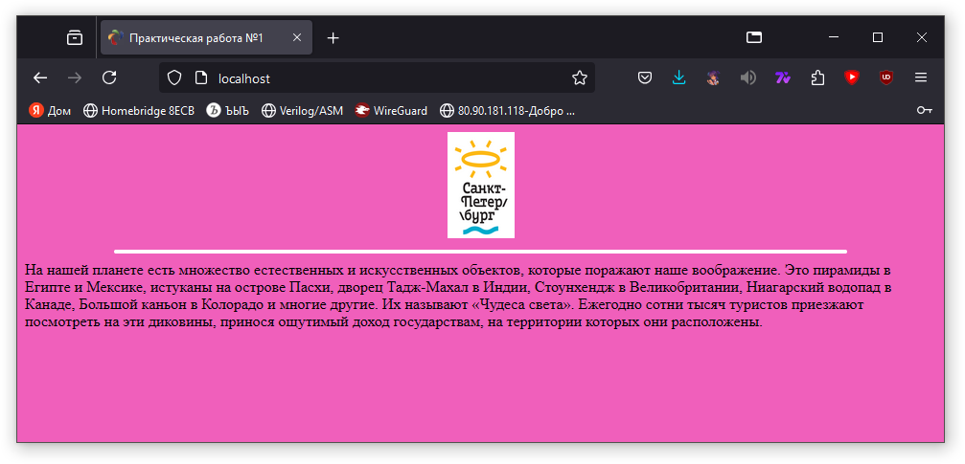

Но сейчас этот текст выглядит плохо, поэтому его необходимо отформатировать. Заключаем его между тегами <p></p>, отмечая что это абзац. С помощью параметра align=”justify” устанавливаем выравнивание по ширине. Для изменения атрибутов текста (цвет, размер, гарнитура) используем тег <font>. Также акцентируем внимание на отдельных словах (названиях объектов, например), используя теги <b>, <i> и <u>. Затем добавляем ещё один абзац.

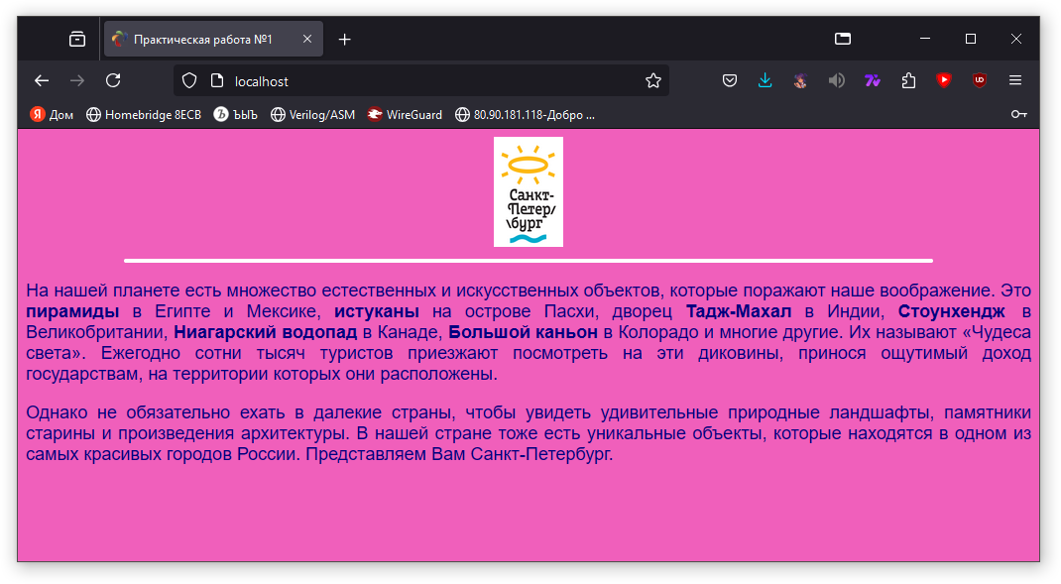

Далее создаём маркированный список чудес при помощи тега <ul>, и помещаем его в таблицу 1х1, чтобы список выводился по центру страницы, и задаём атрибуты текста.

<table align="center">

      <tr>

        <td>

          <ul type="circle">

            <font face="Arial" size="4" color="navy">

              <li>Медный Всадник</li>

              <li>Государственный Эрмитаж</li>

              <li>Крейсер «Аврора»</li>

              <li>Здание главного Адмиралтейства</li>

              <li>Петропавловская крепость</li>

              <li>Львы Санкт-Петербурга</li>

              <li>Кунсткамера</li>

              <li>Стрелка Васильевского острова</li>

              <li>Исаакиевский собор</li>

              <li>Храм Спаса-на-Крови</li>

              <li>Смольный монастырь</li>

              <li>Летний сад</li>

            </font>

          </ul>

        </td>

      </tr>

    </table>

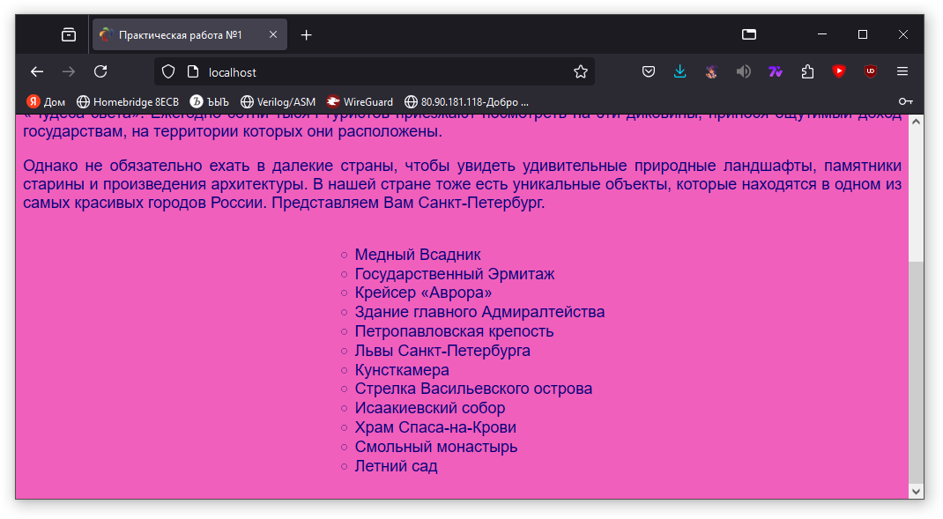

Для создания таблицы с изображениями чудес, также используем тег <table>, но теперь создаём таблицу 4х3. Соответственно, добавляем четыре тега <tr> , и внутри каждого по три тега <td>. Изображения добавляем, используя рассмотренный ранее тег <img>.

<table border="1" align="center">

      <tr align="center" valign="center">

        <td>

          <img

              align="left"

              width="150"

              height="150"

              src="images/medvsad.jpg"

              alt="Медный всадник"

          />

        </td>

        <td>

          <img

              align="left"

              width="150"

              height="150"

              src="images/ermitazh.jpg"

              alt="Государственный Эрмитаж"

          />

        </td>

        <td>

          <img

              align="left"

              width="150"

              height="150"

              src="images/aurora.jpg"

              alt="Крейсер «Аврора»"

          />

        </td>

      </tr>

...

    </table>

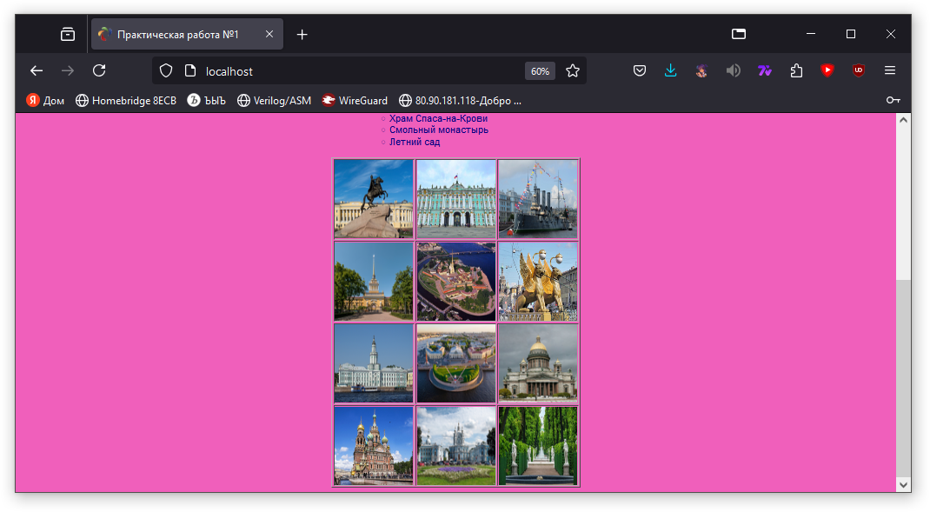

УПРАЖНЕНИЕ 5. Вставка ссылок.

Внизу главной страницы теперь находится таблица, содержащая уменьшенные изображения чудес. При помощи тега <a> делаем из этих изображений ссылки, при щелчке на которые будет открываться страница с полноразмерным изображением.

  ...

          <a href="images/medvsad.jpg" target="_blank"

            ><img

              align="left"

              width="150"

              height="150"

              src="images/medvsad.jpg"

              alt="Медный всадник"

          /></a>

        ...

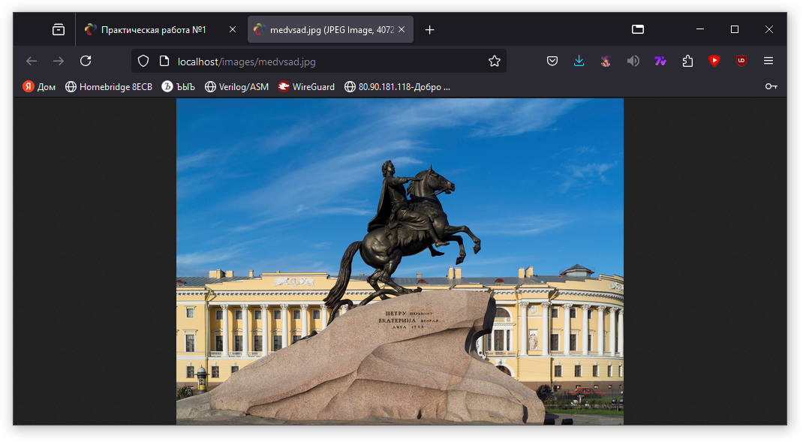

УПРАЖНЕНИЕ 6. Создание меню.

Поскольку сайт будет содержать несколько страниц, необходимо создать меню для перехода между ними. Для этого в верхней части страницы добавляем ещё одну таблицу, которая будет содержать ссылки на другие веб-страницы.

<table border="2" width="80%" align="center" bgcolor="#f5f5f5">

  <tr>

  <th><a href="index.html">Главная</a></th>

  <th bgcolor="Lime"><a href="erm.html">Государственный Эрмитаж</a></th>

  <th bgcolor="Cyan"><a href="admir.html">Здание главного Адмиралтейства</a></th>

  <th bgcolor="DeepPink"><a href="petrop.html">Петропавловская крепость</a></th>

  <th bgcolor="Gold"><a href="smoln.html">Смольный монастырь</a></th></tr>

</table>

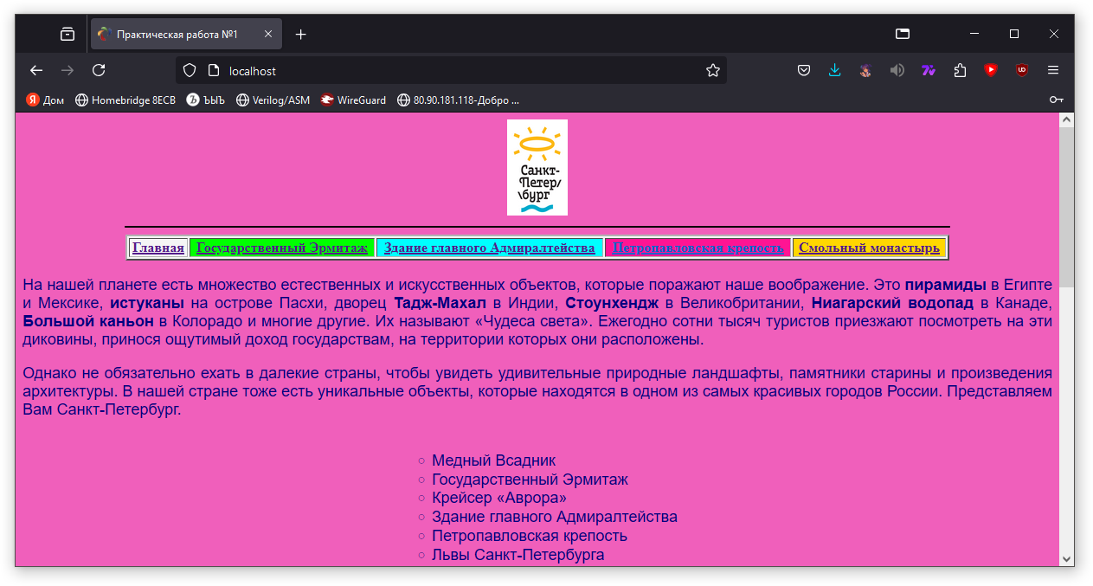

УПРАЖНЕНИЕ 7. Создание других страниц сайта.

В данный момент мы создали только одну страницу сайта, и при попытке перейти по ссылкам меню, мы получаем ошибку, поэтому добавляем в меню ссылки на уже готовые страницы, изменяя значение параметра href тега <a>.

<table border="2" width="80%" align="center" bgcolor="#f5f5f5">

      <tr>

        <th><a href="index.html">Главная</a></th>

        <th bgcolor="Lime">

          <a href="https://hermitagemuseum.ru/">Государственный Эрмитаж </a>

        </th>

        <th bgcolor="Cyan">

          <a href="https://www.spb-guide.ru/admiraltejstvo.htm"

            >Здание главного Адмиралтейства

          </a>

        </th>

        <th bgcolor="DeepPink">

          <a href="https://petropavlovskaya.org/">Петропавловская крепость </a>

        </th>

        <th bgcolor="Gold">

          <a

            href="https://mos-holidays.ru/spb/dostoprimechatelnosti/smolnyj-monastyr/"

            >Смольный монастырь

          </a>

        </th>

      </tr>

</table>

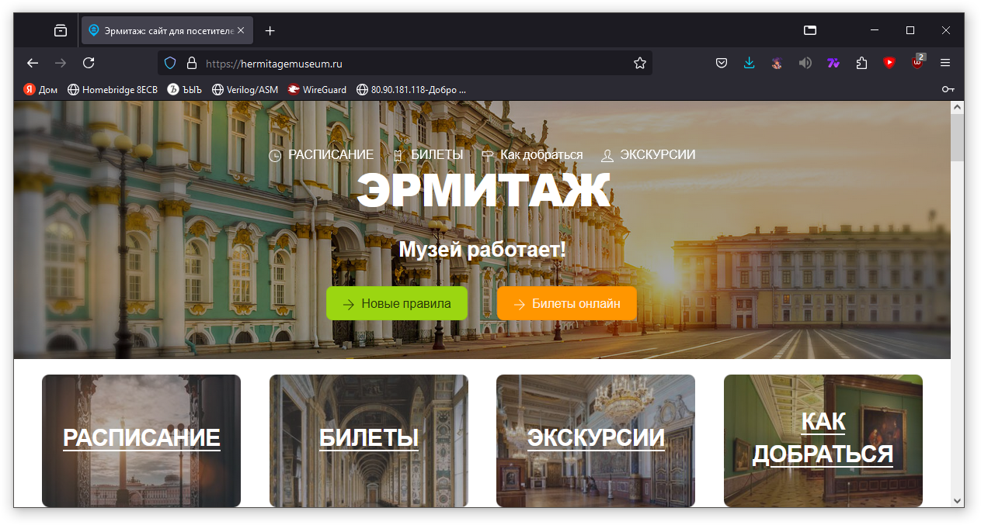

УПРАЖНЕНИЕ 8. Добавление аудио контента.

После меню добавляем на страницу Гимн Санкт-Петербурга, используя тег <audio>.

<center>

      <p>

        <font face="SEGOE PRINT" size="4" color="red">

          Гимн Санкт-Петербурга </font

        ><br />

        <audio controls <source src="audio/hymn.mp3"></audio>

      </p>

    </center>

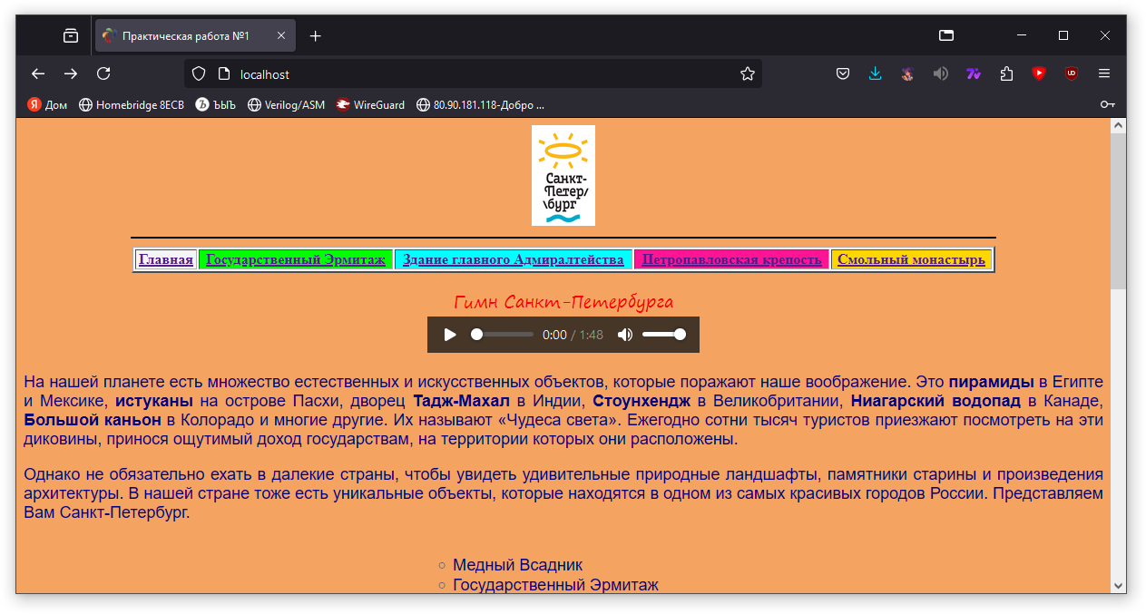

УПРАЖНЕНИЕ 9. Формы.

В конце страницы добавляем пользовательскую форму, описание которой располагается внутри тега-контейнера <form></form>.

    <footer>

      <form method="get">

        <h3>Анкета пользователя</h3>

        <table>

          <tr>

            <td>Логин:</td>

            <td><input type="text" name="login" size="30" /></td>

            <td>Пароль:</td>

            <td><input type="password" name="password" size="10" /></td>

          </tr>

          <tr>

            <td>Город:</td>

            <td>

              <select>

                <option value="a">Москва</option>

                <option selected="2" value="b">Санкт-Петербург</option>

                <option value="с">Казань</option>

                <option value="d">Мурманск</option>

                <option value="e">Другой...</option>

              </select>

            </td>

          </tr>

          <tr>

            <td>Почта:</td>

            <td><input type="email" name="mail" size="30" /></td>

          </tr>

        </table>

        <h4>Укажите свою возрастную группу</h4>

        <input type="radio" name="age" value="child" /> 7-12 лет

        <input type="radio" name="age" value="junior" checked /> 13-20 лет

        <input type="radio" name="age" value="adult" /> от 20 лет

        <h4>Укажите свои увлечения</h4>

        <input type="checkbox" name="hobby" value="computers" /> Компьютеры

        <input type="checkbox" name="hobby" value="art" /> Литература

        <input type="checkbox" name="hobby" value="music" /> Музыка

        <input type="checkbox" name="hobby" value="avto" /> Автомобили

        <input type="checkbox" name="hobby" value="sport" /> Спорт

        <br />

        <input type="submit" value="Отправить" />

        <input type="reset" value="Очистить" />

      </form>

    </footer>

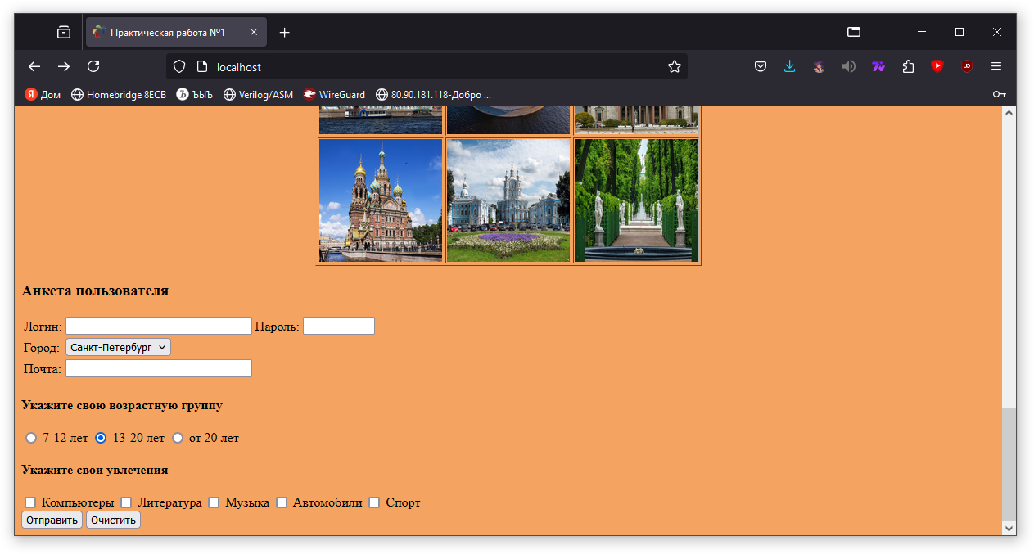

Общий вид получившейся страницы:

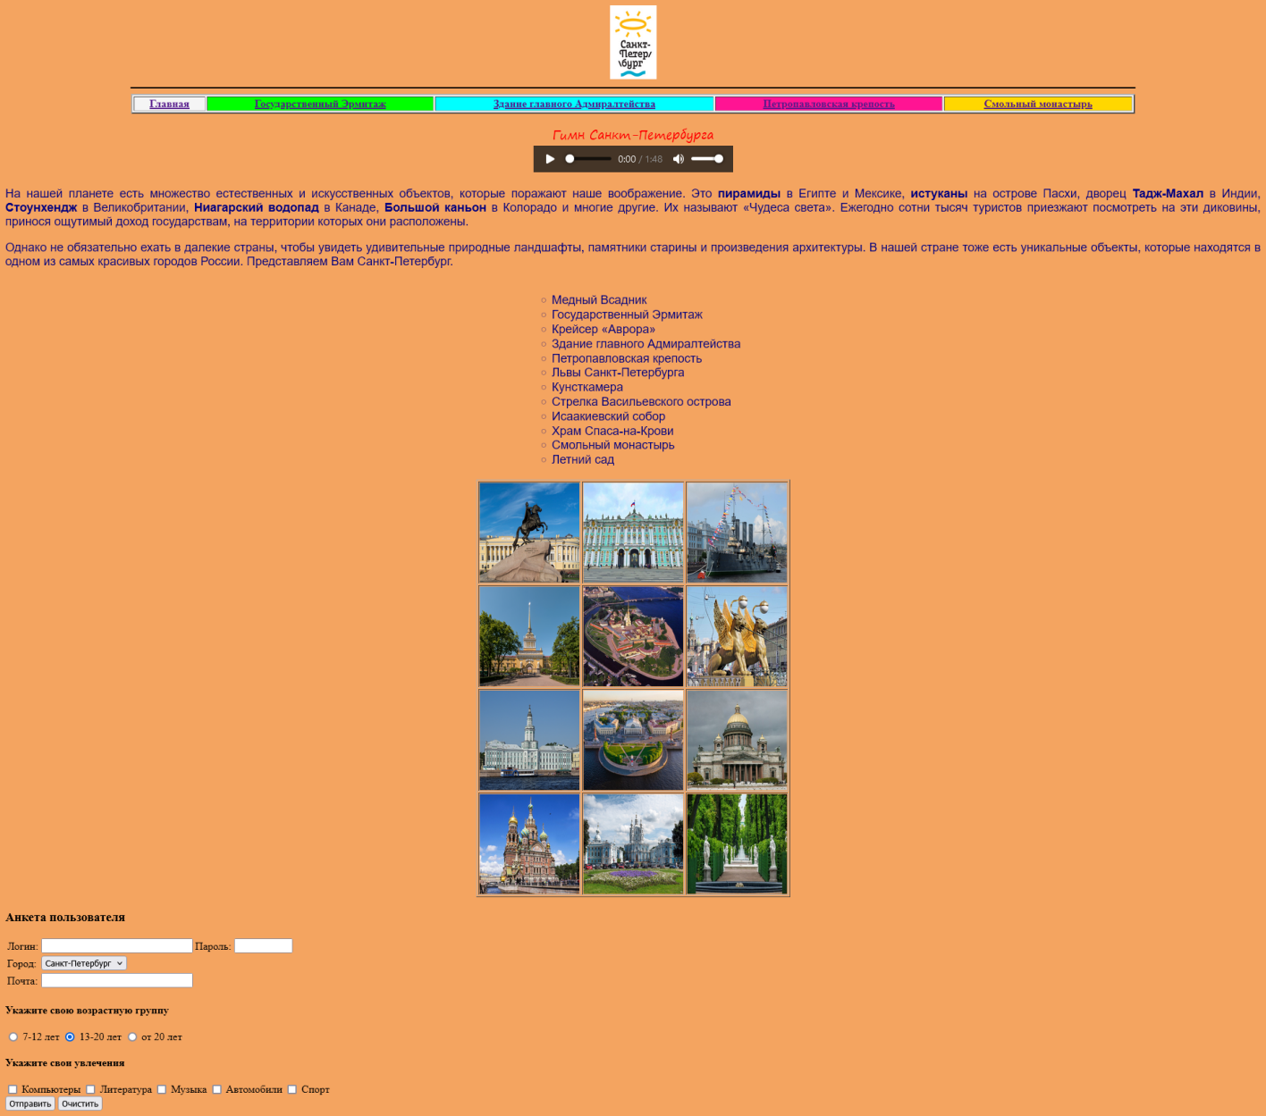

Вывод:

По итогу выполнения данной работы мы рассмотрели структуру HTML-документа, а также основные теги.